ASSUNTO :. INDICO PARA QUE O DEPARTAMENTO COMPETENTE, QUE SEJA REALIZADO OPERAÇÃO TAPA BURACOS NA RUA JOAQUIM DIAS GUERREIRO, NO MIRANTE.

DESPACHO:.

SALA DAS SESSÕES ____/____/_____

PRESIDENTE DA MESA

INDICAÇÃO Nº 511, DE 2018

SENHOR PRESIDENTE,
SENHORES VEREADORES,

INDICO ao Exmo Senhor Prefeito Municipal para que o departamento competente, que seja realizado operação tapa buracos na Rua Joaquim Dias Guerreiro, no Mirante.
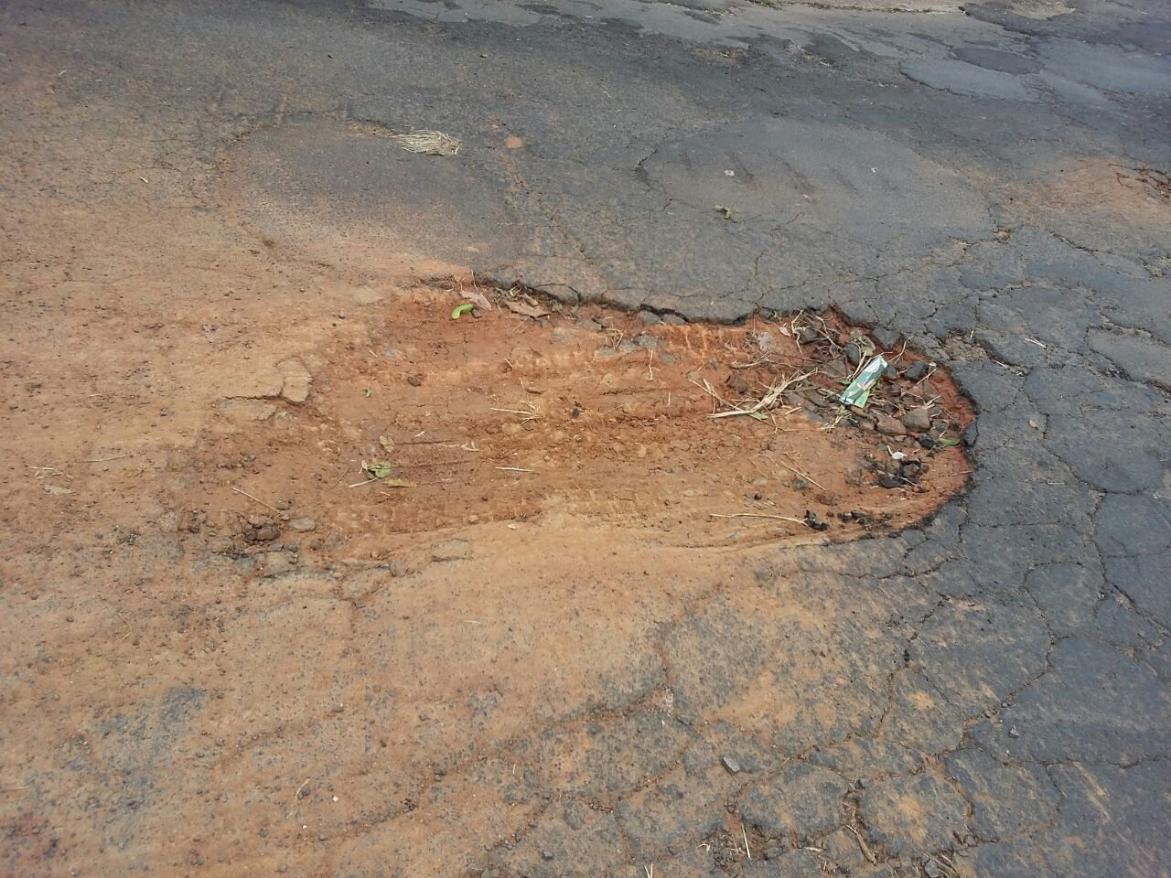

SALA DAS SESSÕES “VEREADOR SANTO RÓTOLLI”, aos 27 de março de 2018.

VEREADOR LUIS ROBERTO TAVARES

